|  |  |
| --- | --- |
| **Описание: Gerb-BMSTU_01** | **Министерство науки и высшего образования Российской Федерации**  Калужский филиал  федерального государственного бюджетного  образовательного учреждения высшего образования  ***«Московский государственный технический университет имени Н.Э. Баумана (национальный исследовательский университет)»***  ***(КФ МГТУ им. Н.Э. Баумана)*** |

**ФАКУЛЬТЕТ** ***ИУК «Информатика и управление»\_\_\_\_\_\_\_\_\_\_\_\_***

**КАФЕДРА** ***ИУК3 «Системы автоматического управления» \_\_\_\_\_***

**ОТЧЁТ**

**ЛАБОРАТОРНАЯ РАБОТА № 2**

**«Создание проекта цифрового устройства на примере синтеза схемы полного дешифратора семисегментного светодиодного индикатора»**

**ДИСЦИПЛИНА: «Логическое проектирование цифровых систем управления»**

|  |  |  |
| --- | --- | --- |
| Выполнил: студент гр. ИУК3-51Б | | \_\_\_\_\_\_\_\_\_\_\_\_\_\_\_\_\_ (Смирнов Ф.С.)  (Подпись) (Ф.И.О.) |
| Проверил: | | \_\_\_\_\_\_\_\_\_\_\_\_\_\_\_\_\_ (Коновалов В. Н.)  (Подпись) (Ф.И.О.) |
| Дата сдачи (защиты):  Результаты сдачи (защиты): | | |
|  | - Балльная оценка:  - Оценка: | |

Калуга , 2023

**Цель:** сформировать и закрепить практические навыки работы с программным пакетом WebPACK ISE.

**Задачи:**

1. Изучить устройство стенда ЛСЦ-003;
2. Изучить методы взаимодействия с пакетом WebPACK ISE;
3. Создать принципиальную схему в среде редактора ECS;
4. Выполнить испытание реализованного цифрового устройства на стенде ЛСЦ-003;

**ТЕОРЕТИЧЕСКАЯ ЧАСТЬ**

Изучим устройство стенда ЛСЦ-003, используя схему расположения основных элементов стенда (рис. 1)



Рисунок 1 - Схема расположения основных элементов стенда ЛСЦ-003

Для начала работы с пакетом WebPACK ISE необходимо запустить окно *Навигатора проекта* (рис. 2)

*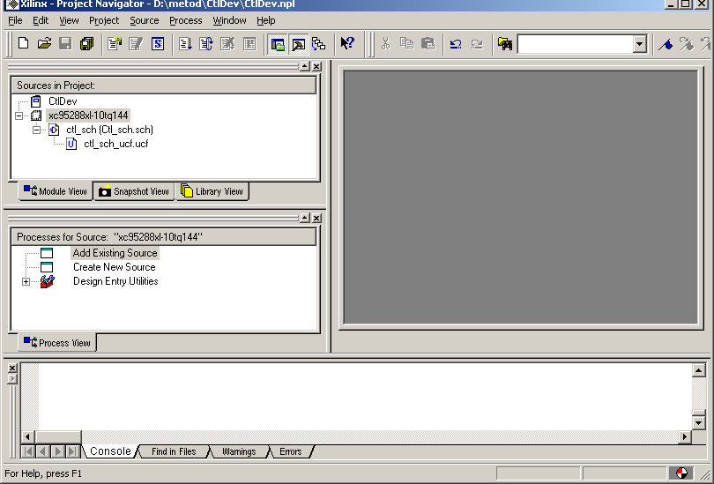*

Рисунок 2 - Основное окно Навигатора проекта пакета WebPACK ISE

Основное взаимодействие происходит в окне исходных модулей проекта. Расположение модулей имеет иерархическую структуру, включая описание проектируемого устройства и описание тестовых воздействий, используемых в процессе моделирования.

**ПРАКТИЧЕСКАЯ ЧАСТЬ**

Таблица 1 – Таблица истинности семисегментного индикатор

|  |  |  |  |  |  |  |  |  |  |  |  |
| --- | --- | --- | --- | --- | --- | --- | --- | --- | --- | --- | --- |
| **X8** | **X4** | **X2** | **X1** | **a** | **b** | **c** | **d** | **e** | **f** | **g** |  |
| 0 | 0 | 0 | 0 | 0 | 0 | 0 | 0 | 0 | 0 | 1 | **0** |
| 0 | 0 | 0 | 1 | 1 | 0 | 0 | 1 | 1 | 1 | 1 | **1** |
| 0 | 0 | 1 | 0 | 0 | 0 | 1 | 0 | 0 | 1 | 0 | **2** |
| 0 | 0 | 1 | 1 | 0 | 0 | 0 | 0 | 1 | 1 | 0 | **3** |
| 0 | 1 | 0 | 0 | 1 | 0 | 0 | 1 | 1 | 0 | 0 | **4** |
| 0 | 1 | 0 | 1 | 0 | 1 | 0 | 0 | 1 | 0 | 0 | **5** |
| 0 | 1 | 1 | 0 | 0 | 1 | 0 | 0 | 0 | 0 | 0 | **6** |
| 0 | 1 | 1 | 1 | 0 | 0 | 0 | 1 | 1 | 1 | 1 | **7** |
| 1 | 0 | 0 | 0 | 0 | 0 | 0 | 0 | 0 | 0 | 0 | **8** |
| 1 | 0 | 0 | 1 | 0 | 0 | 0 | 0 | 1 | 0 | 0 | **9** |
| 1 | 0 | 1 | 0 | 0 | 0 | 0 | 1 | 0 | 0 | 0 | **A** |
| 1 | 0 | 1 | 1 | 1 | 1 | 0 | 0 | 0 | 0 | 0 | **B** |
| 1 | 1 | 0 | 0 | 0 | 1 | 1 | 0 | 0 | 0 | 1 | **C** |
| 1 | 1 | 0 | 1 | 1 | 0 | 0 | 0 | 0 | 1 | 0 | **D** |
| 1 | 1 | 1 | 0 | 0 | 1 | 1 | 0 | 0 | 0 | 0 | **E** |
| 1 | 1 | 1 | 1 | 0 | 1 | 1 | 1 | 0 | 0 | 0 | **F** |

Таблица 2 – Карты Карно для сегмента А

|  |  |  |  |  |  |
| --- | --- | --- | --- | --- | --- |
|  | B1 | X4 | 1 | 4 |  |
| X8 A | 1 |  |  |  |  |
|  |  |  | 1 |  | D X1 |
|  |  |  |  | 1 |  |
|  | 1 |  |  |  |  |
|  |  | C | X2 |  |  |

Выполним построение схемы сегментов цифрового устройства

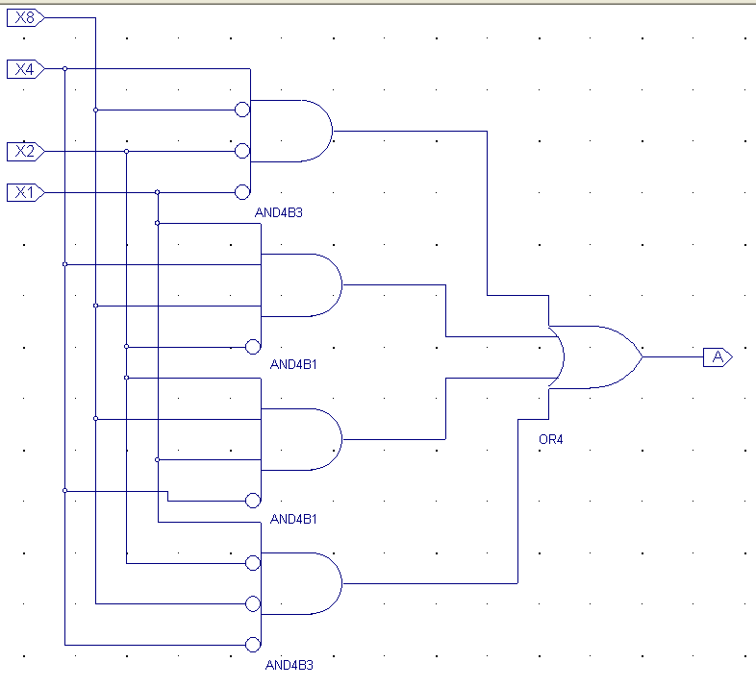

Рисунок 3 - Принципиальная схема сегмента А цифрового устройства

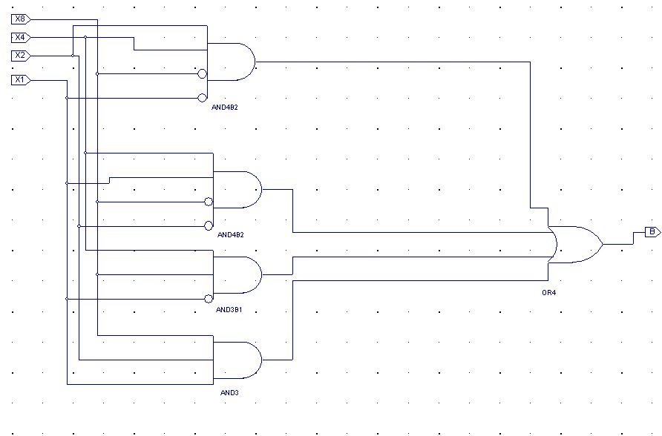

Рисунок 4 - Принципиальная схема сегмента B цифрового устройства

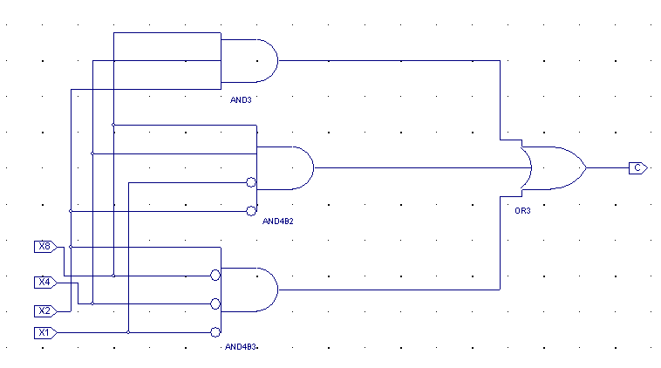

Рисунок 5 - Принципиальная схема сегмента C

цифрового устройства

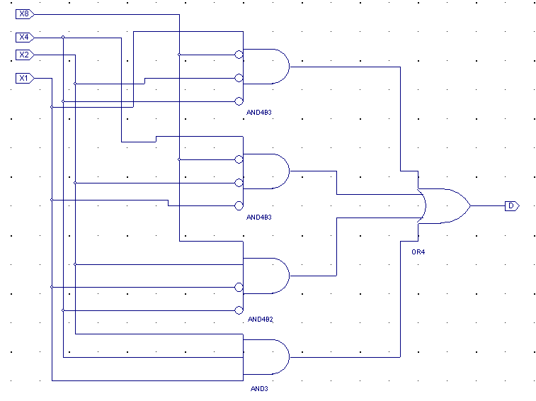

Рисунок 6 - Принципиальная схема сегмента D цифрового устройства

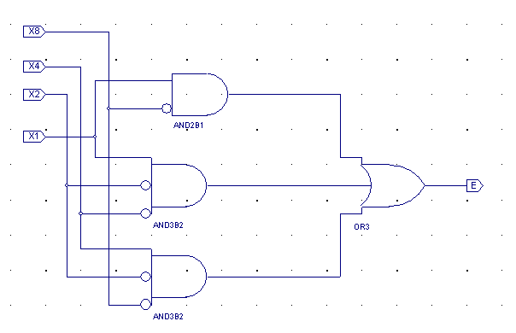

Рисунок 7 - Принципиальная схема сегмента E цифрового устройства

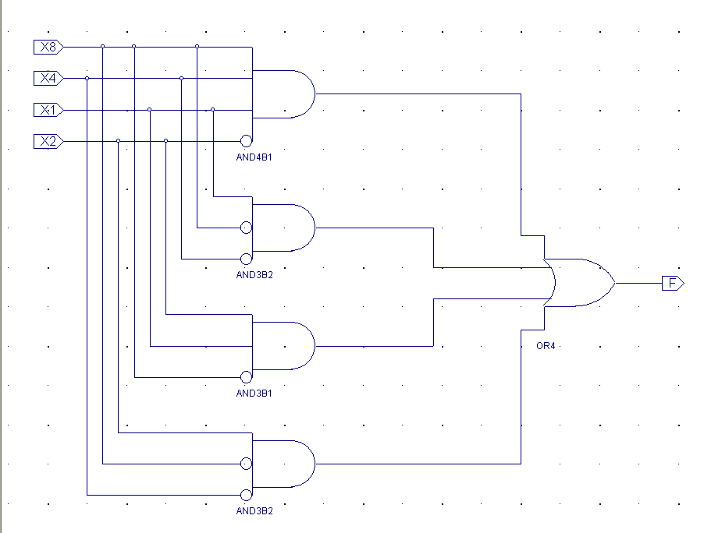

Рисунок 8 - Принципиальная схема сегмента F цифрового устройства

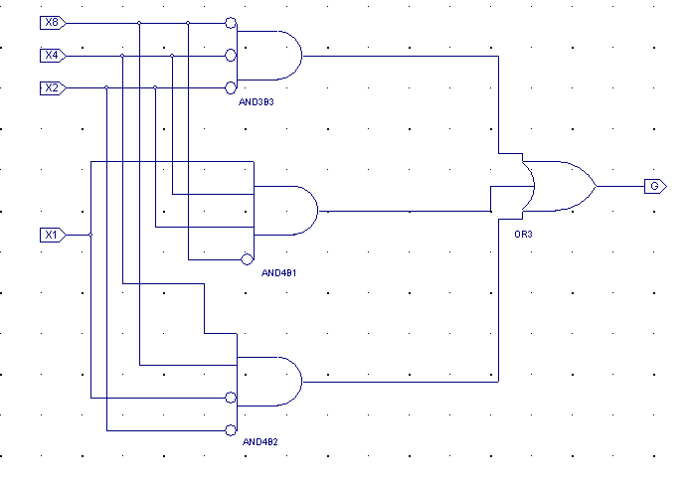

Рисунок 9 - Принципиальная схема сегмента G цифрового устройства

Выполним построение схемы цифрового устройства из сегментов, полученных ранее (рис. 10)

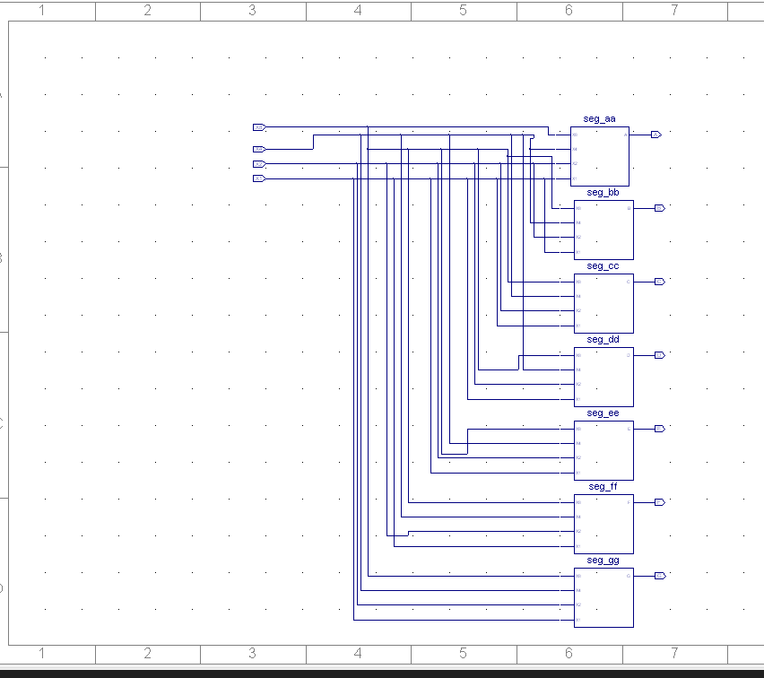

Рисунок 10 - Принципиальная схема цифрового устройства

Выполним Symbol Wizard на полученной схеме (рис. 11)

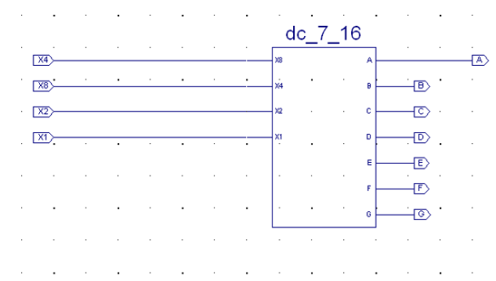

Рисунок 11 - Принципиальная схема цифрового устройства после Symbol Wizard

Выполним назначение клавиш для взаимодействия со стендом (рис. 12)

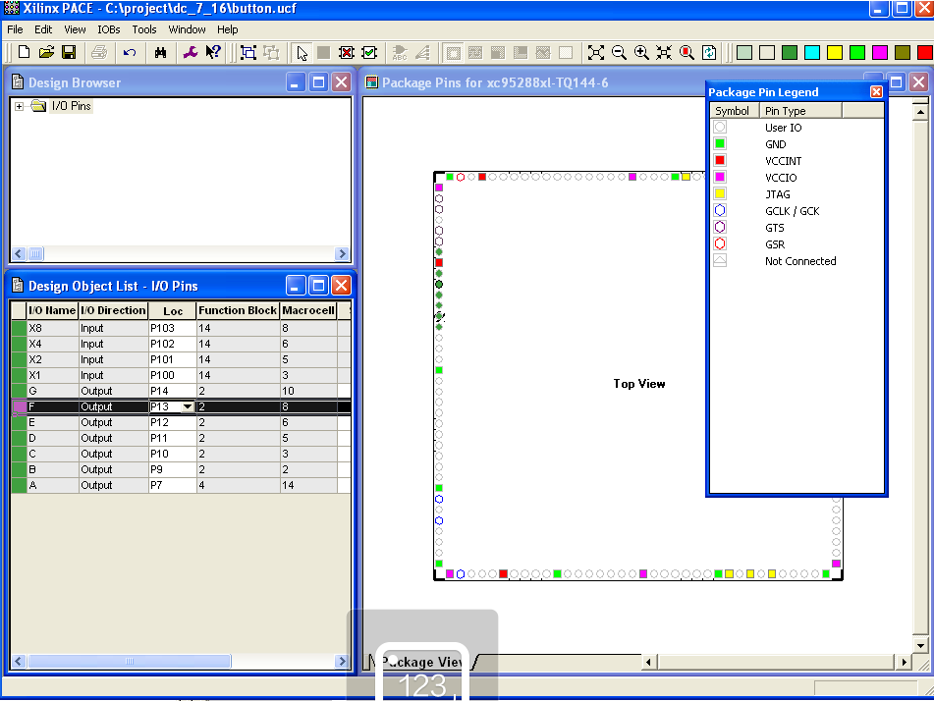

Рисунок 12 – Привязка клавиш для взаимодействия со стендом